

**Santiago, Antofagasta y Rancagua son las ciudades con mayor número de viajes a través de apps de movilidad**

* *Le siguen Iquique y Alto Hospicio, Talca y La Serena, donde los viajes se mantuvieron entre el 81% y 78%, en el periodo marzo a diciembre de 2023.*
* *Lo anterior en un contexto en el que los viajes por* apps *registraron crecimientos clave en todo el país, con alzas mensuales de 10% en 2023.*

**Chile, 16 de abril de 2024 –** La movilidad urbana se encuentra en el centro de la transformación en nuestro país, ad-portas de la entrada en vigor de la Ley EAT. En este contexto, inDrive, la plataforma global de movilidad y servicios urbanos con mayor crecimiento en el mundo, realizó un estudio para conocer las tendencias y preferencias de los usuarios a lo largo del país.

La encuesta, realizada a más de 2.000 personas en las principales ciudades del país, arrojó que la preferencia por utilizar *apps* de movilidad está en constante crecimiento. Los viajes mensuales presentaron un alza del 10% entre marzo y diciembre de 2023, alcanzando la mayor cantidad en el cuarto trimestre, con 8,3 viajes por pasajero al mes realizados a lo largo del país.

Respecto a las ciudades con mayor preferencia por el servicio de movilidad a través de *apps,* Santiago se posiciona en el primer lugar con un 87%. Le siguen Antofagasta y Rancagua con un 82%, Iquique y Alto Hospicio, y Talca, con un 81%, y La Serena, con un 78%.

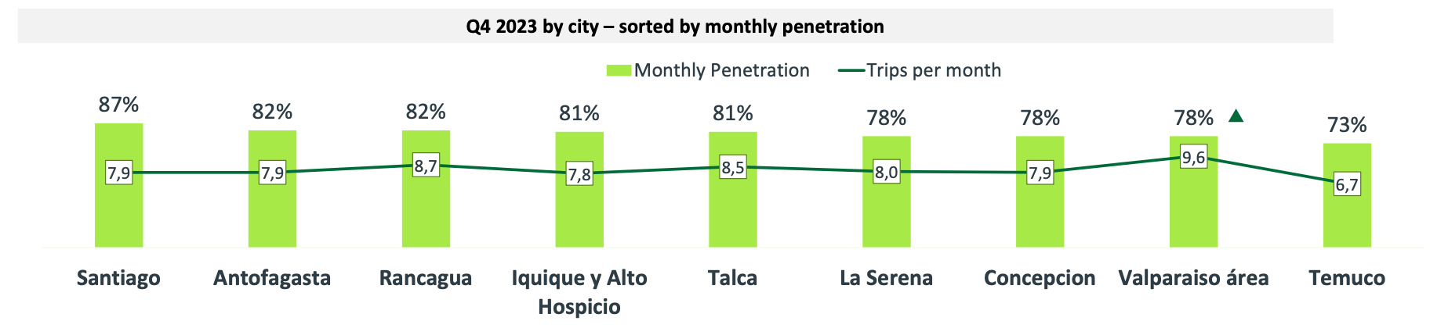Ante la pregunta *¿Por qué utilizas apps de movilidad?*, los motivos más recurrentes fueron:

* “Era tarde por la noche” - ciudades top 3: Concepción (30%), Santiago (24%) y Valparaíso (24%).
* “Tener prisa / poco tiempo" - ciudades top 3: Temuco (25%), Arica (25%) y Antofagasta (24%).
* "Querían un viaje más cómodo en general" - ciudades top 3: Antofagasta (27%), Rancagua (24%) y Valparaíso (21%).

Respecto al tipo de vehículo preferido, el 77% de los encuestados dijo que fue eligió un auto Economy class en su último viaje, mientras que un 15% optó por un vehículo Comfort / Comfort+ class.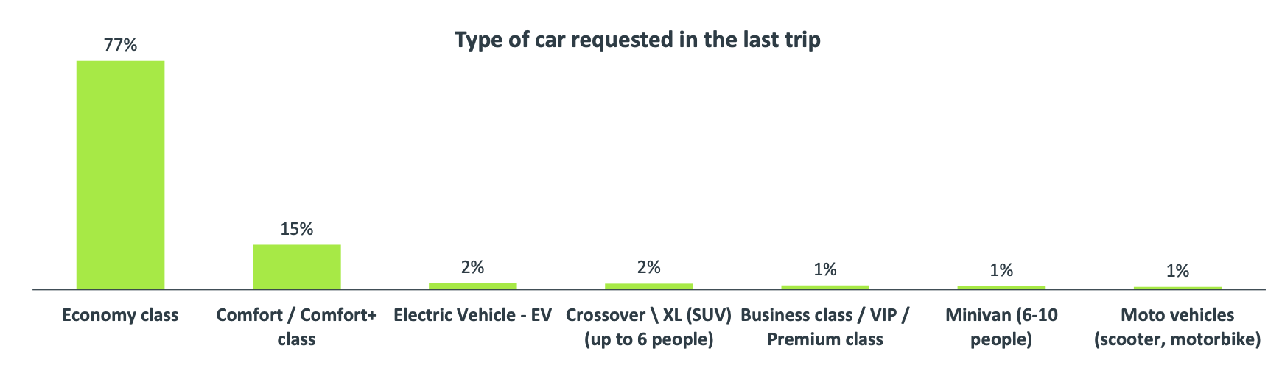

Finalmente, ante la pregunta *¿Con qué método pagaste tu último viaje?* el 52% respondió que lo hizo con efectivo, mientras el 38% dijo que utilizó tarjeta de crédito o débito en la *app.*

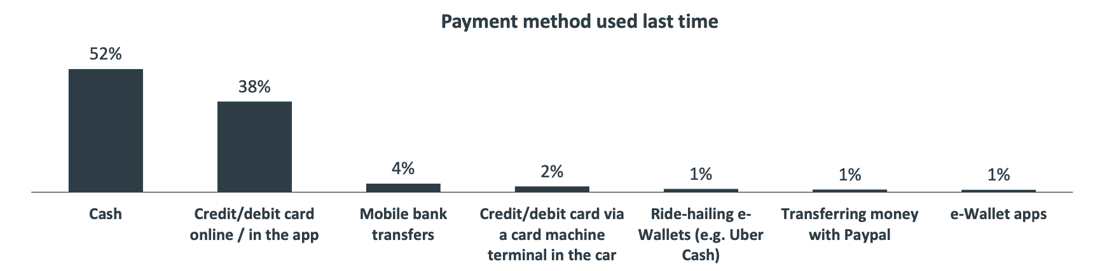

Estos datos ayudan a tener un panorama más claro sobre las tendencias de uso que están teniendo los chilenos actualmente respecto a las *apps* de movilidad como inDrive a lo largo del país.

-o0o-

**Acerca de** [**inDrive**](https://indriver.com/es/city/)inDrive es una plataforma global de movilidad y servicios urbanos. La aplicación de inDrive ha sido descargada más de 200 millones de veces y fue la segunda app de movilidad más descargada en 2022 y 2023. Además de viajes, inDrive ofrece una extensa lista de servicios urbanos, incluyendo transporte ciudad a ciudad, fletes, servicios de asistencia y entregas. En 2023, inDrive lanzó New Ventures, su brazo de capital de riesgo y M&A.

inDrive opera en 749 ciudades de 46 países alrededor del mundo. Motivada por su misión de desafiar la injusticia social, la compañía está comprometida en impactar positivamente la vida de mil millones de personas para 2030. inDrive persigue esta meta mediante sus operaciones de negocio, que apoyan a comunidades locales por medio de un modelo de precios justos, así como a través de las iniciativas de inVision, su división sin fines de lucro. Los programas de empoderamiento comunitario de inVision contribuyen al desarrollo en educación, deportes, artes, ciencias, igualdad de género y otras iniciativas prioritarias. Para más información visite [www.inDrive.com](http://www.indrive.com/).

**Contacto para medios:**

**Eduardo Abud**

Communications Director - LATAM | inDrive

[eduardoa@indrive.com](mailto:eduardoa@indrive.com)

**Natalia Espejo**

Communications Manager - SA | inDrive

[natalia.espejo@indrive.com](mailto:natalia.espejo@indrive.com)

Tamara Marambio G.

Senior PR Expert – another

[Tamara.marambio@another.co](mailto:Tamara.marambio@another.co)